記事タイトル
ネギをたくさん収穫する方法やおすすめな肥料について
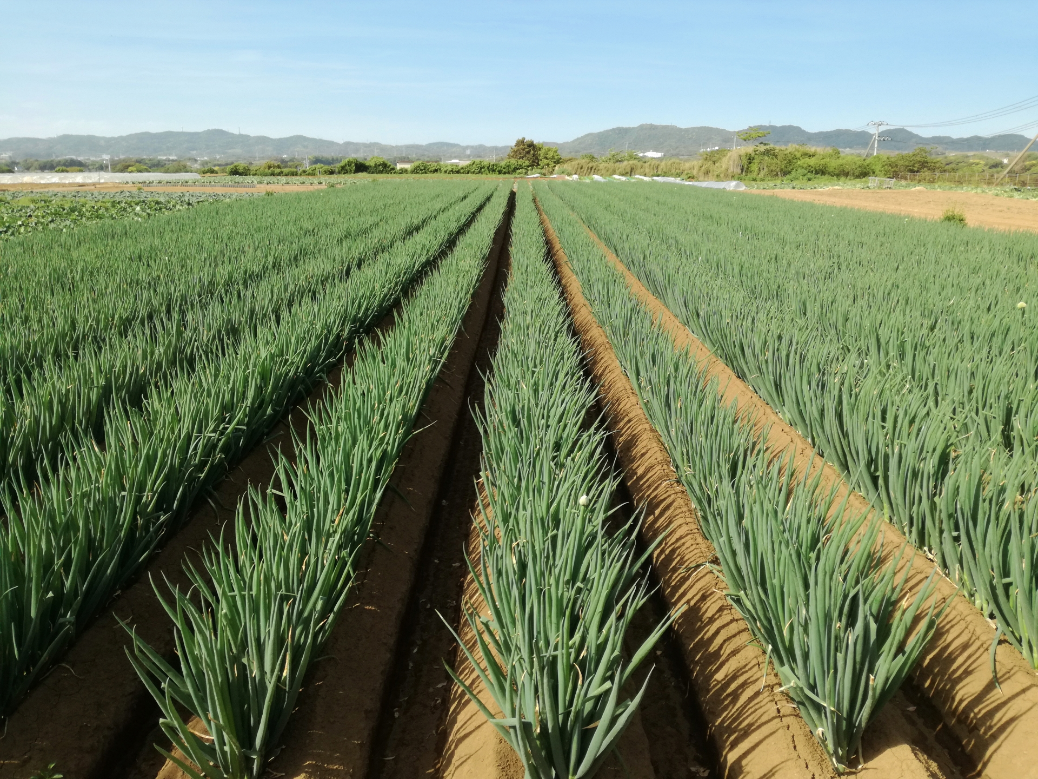

導入文
プロの農家からガーデニングを趣味にする人まで、自分が育てた野菜を収穫するのは特別なイベントと言えるでしょう。自分で育てるからにはたくさん収穫したいと考えるのは自然なことですが、野菜の収穫量は育て方や肥料の選択に大きく左右されるのも事実です。ここではネギをたくさん収穫するための工夫やネギ栽培に適した肥料についてお伝えします。

見出し(1)
ネギ栽培に適した時期について
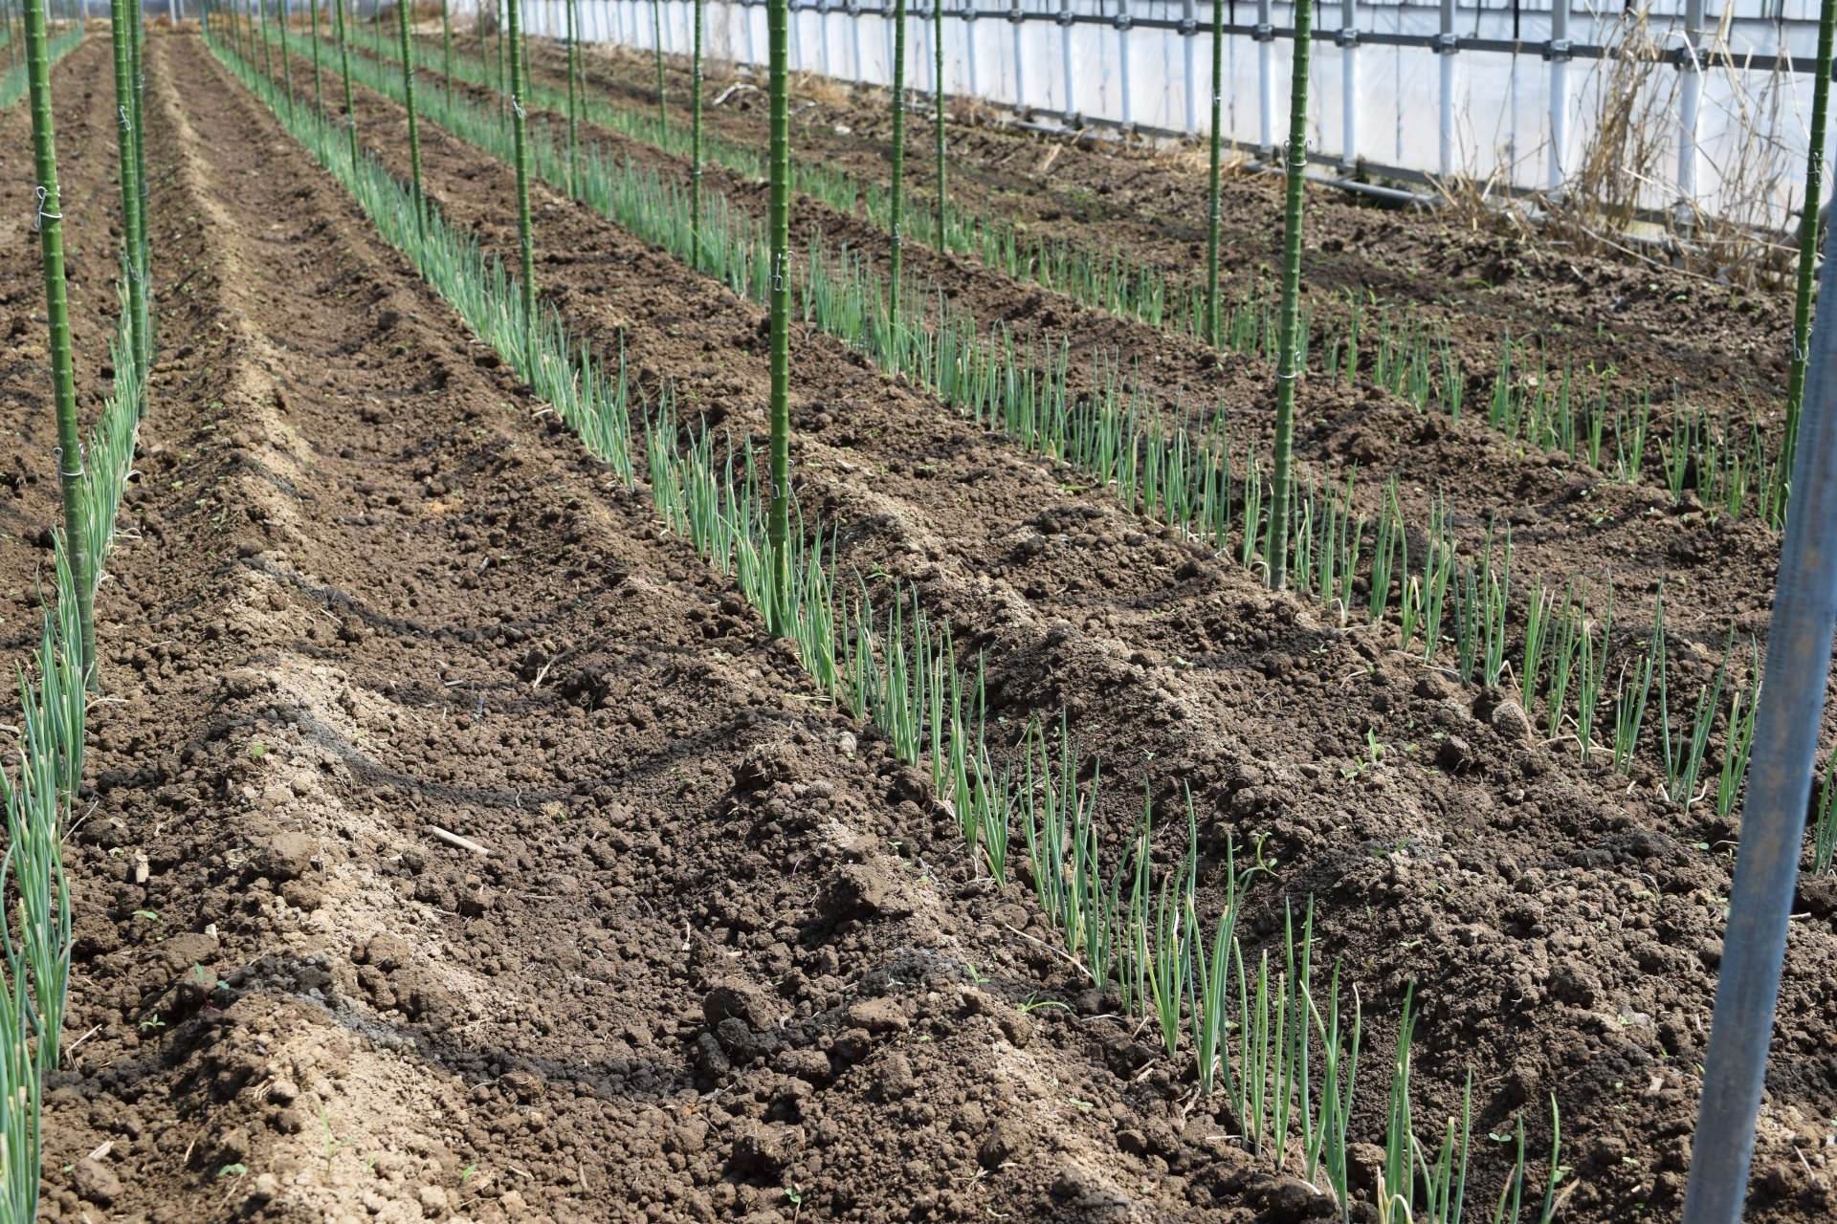

現在は温室栽培が盛んなので、多くの農作物が一年を通して販売されています。ネギも例外ではありませんが、従来からの露地栽培を行うならそれぞれの品種ごとに適した栽培時期を正しく把握する必要があります。ネギの栽培に適した時期は3月から10月ころとされていますが、土に埋まっている白い部分を食用にする根深ネギよりも地表に出ている緑色の葉を食べる葉ネギのほうが栽培時期がやや長めです。これは葉ネギの方が収穫するまでの日数が短いためであり、同じ期間でより多くの収穫が可能になります。根深ネギは約9か月ほどの日数を要しますが、葉ネギの場合は品種によっては3か月ほどで収穫できます。

見出し(2)
ネギ作りで工夫するポイント

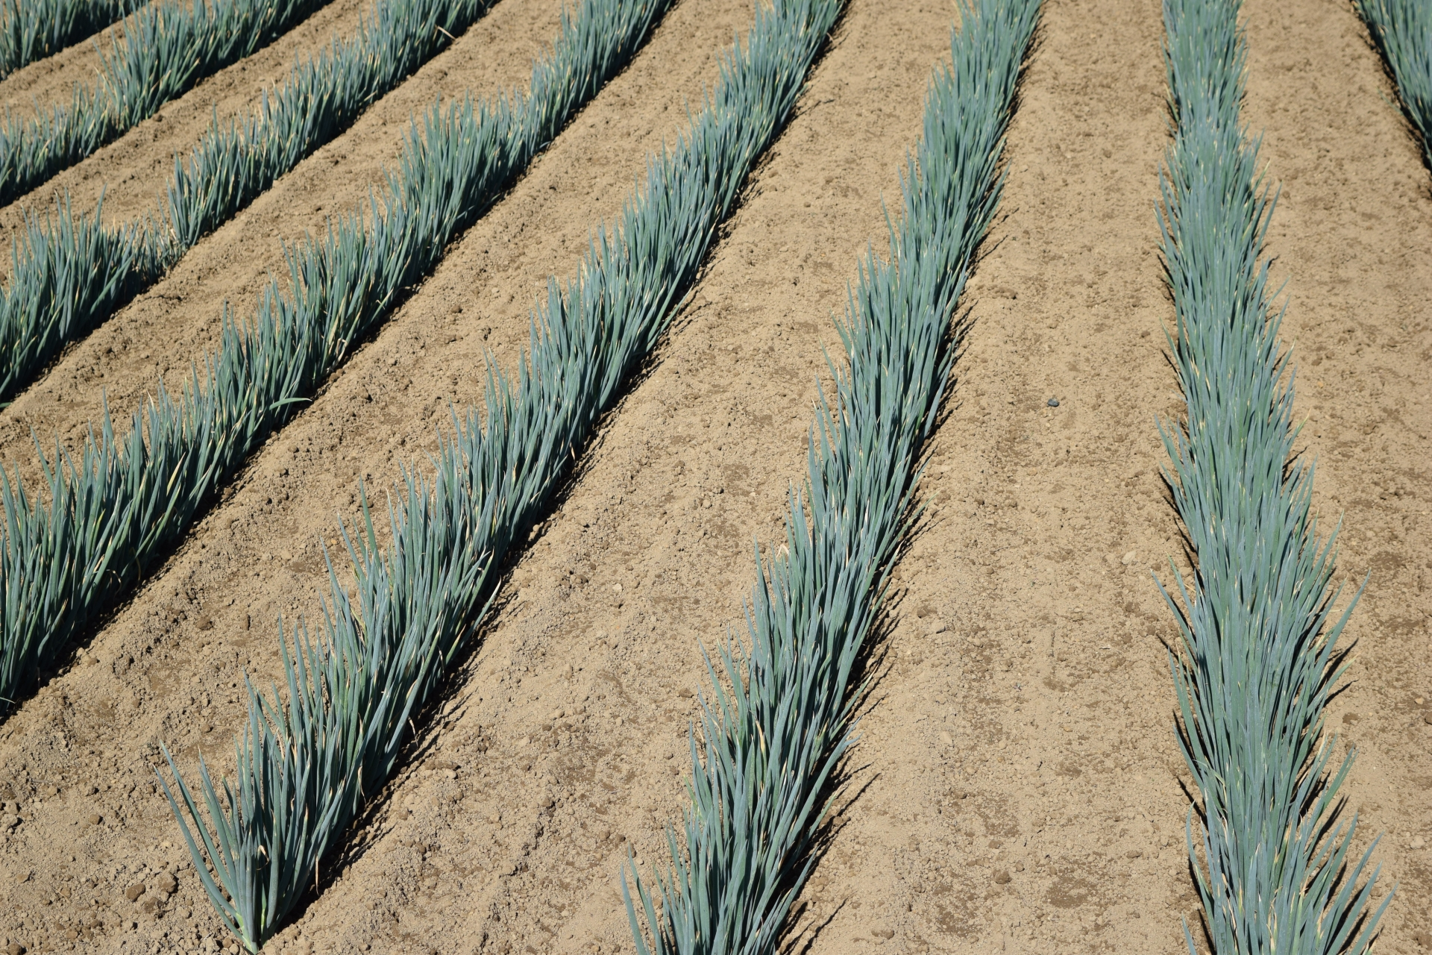

#種まき前の準備
ネギの育て方で注意する点として土づくりがあります。どれほど優れた品種でも土づくりが良くなければたくさん収穫することはできません。ネギも同様であり、種まき以前の土づくりで結果が決まると言えるでしょう。種をまく2週間ほど前に苦土石灰を施してよく耕し、土を柔らかくします。1週間前にはさらに堆肥と化成肥料も加えますが、それらの適量はネギの品種ごとに異なるので事前の確認が不可欠です。種をまく当日に深さ約25センチ、幅は約20センチの溝を掘ります。葉ネギの場合は溝を作る必要がありません。

#種まきから収穫までの注意点
種をまいた後は発芽を促すため、マルチを敷いたりビニールトンネルなどで覆います。ネギの種は寒さに弱く、嫌光性もあるので保温と日除けが必要になるためです。発芽した後は葉の柔らかさを保つために土の表面が常に濡れている程度の水を与えますが、水のやり過ぎは根腐れを引き起こすので注意が必要です。市販の苗を植える場合も種まきと同様の前準備が必要ですが、ネギは湿気を嫌うので水はけと日当たりが良い所を選ぶことが大切です。ネギを収穫する場合、丸ごと抜き取る方法と地表の葉の部分だけを切り取る方法があります。ガーデニングでネギを育てる場合、根の部分を残しておけば次の年も収穫できるのでお得です。

見出し(3)
ネギ栽培に適した肥料の選び方
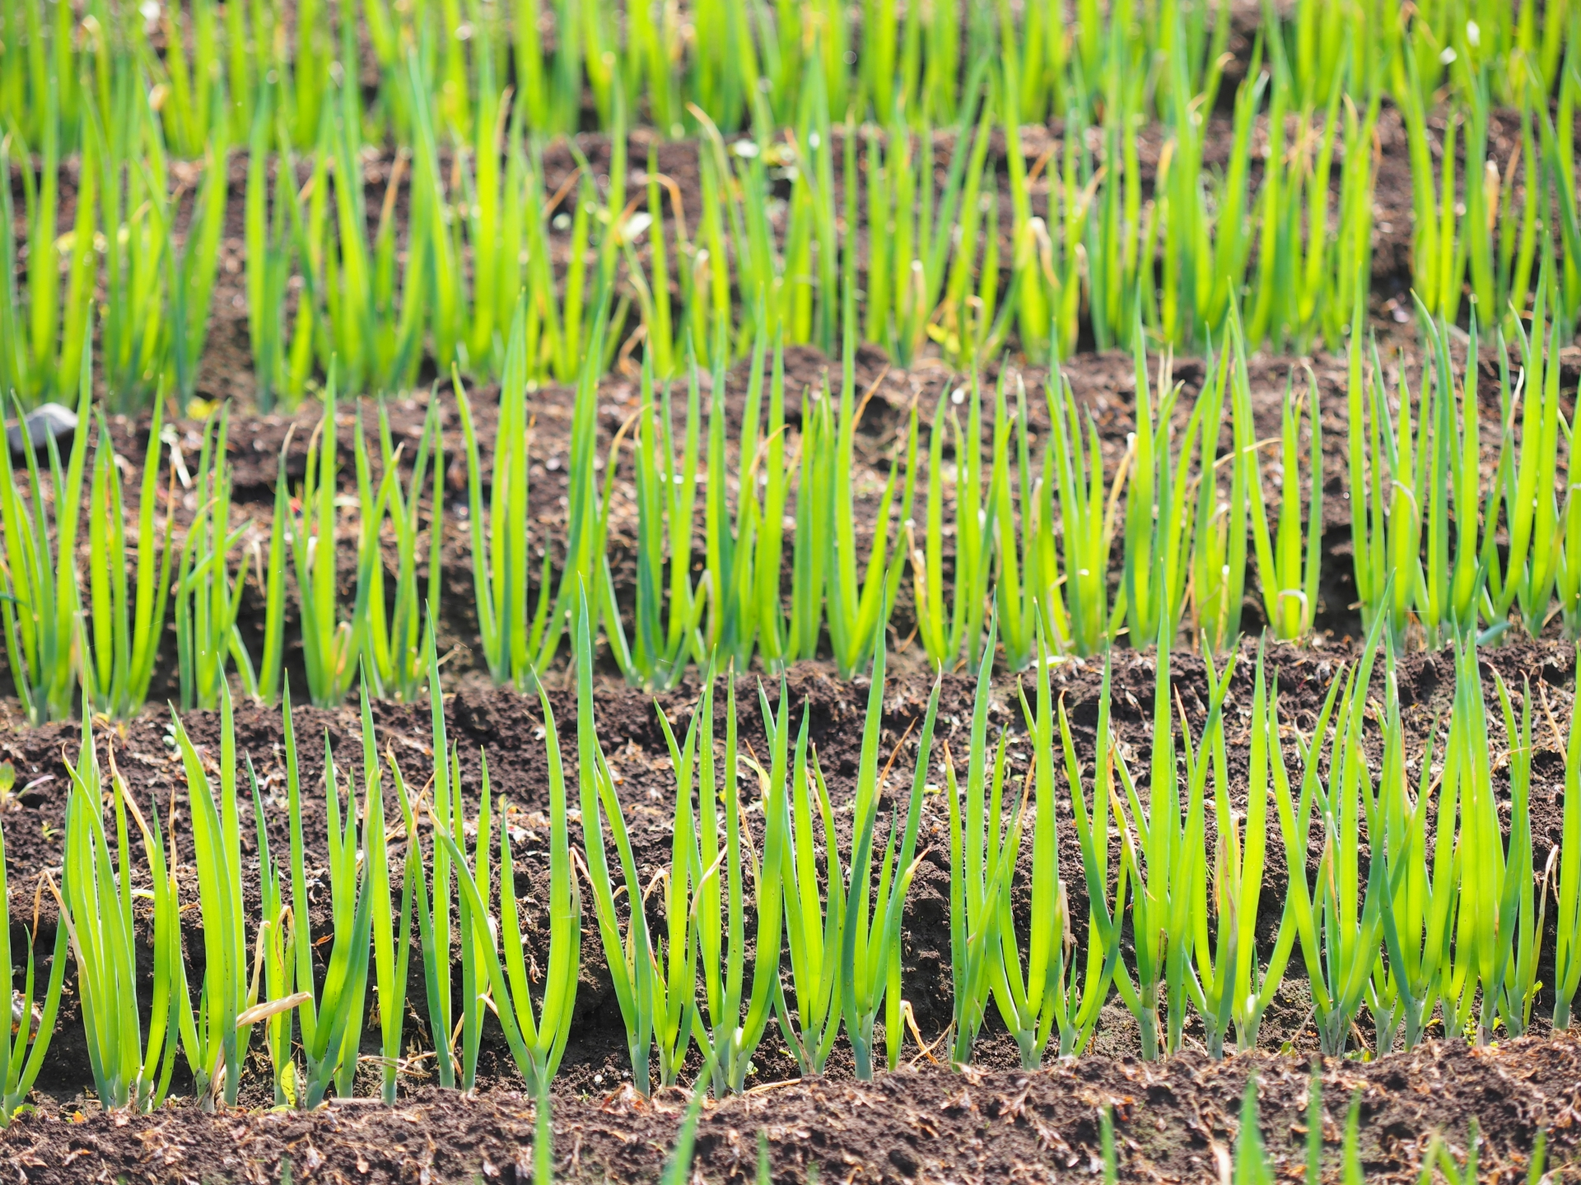

農作物をすくすくと育てるには肥料の選び方が重要になります。品種ごとにおすすめの肥料が異なりますが、ネギの場合は根を広く張るための亜リン酸、光合成を促すケイ酸、良好な状態を保つミネラルが特に重要です。肥料は様々な種類があるので、ネギを育てるにはネギ専用に配合された物を選ぶのが賢明です。一方で肥料が多すぎても根腐れなどのトラブルが生じるので、ガーデニング初心者の場合は様々な品種に使用できる汎用性の高い肥料でも問題はありません。

まとめ段落見出し
ネギ栽培用の肥料は園芸の専門会社に任せるのが最適
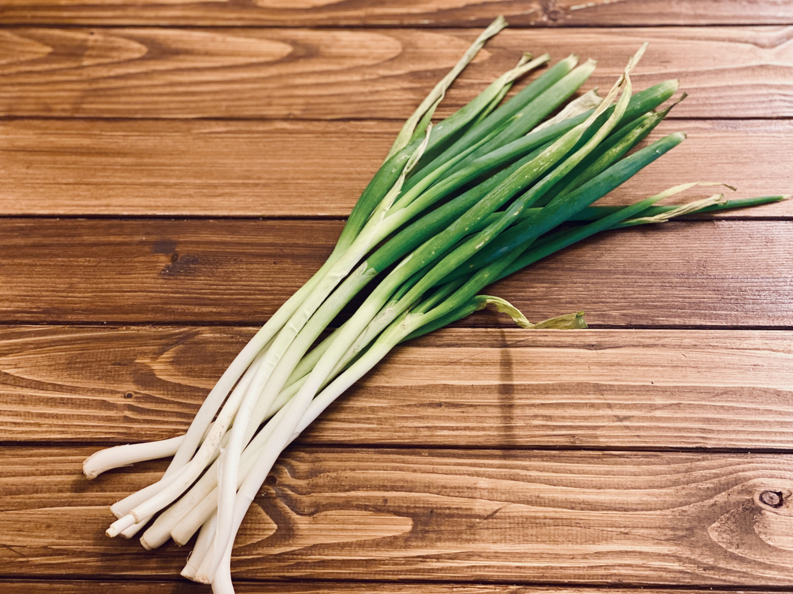

美味しいネギをたくさん収穫するには品種選びや土づくりはもちろん、肥料にもこだわることが重要です。株式会社五光は園芸用品の専門会社なので、初めてネギを育てるガーデニング初心者から専業のネギ農家まで、様々な層の人に最適なネギ用肥料も多数扱っています。高品質なネギを栽培するのに適した肥料選びなら株式会社五光にお任せください。

(文字数)
1379

